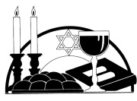
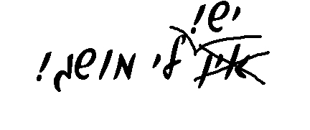
השבת
בס"ד
תכנית ללימוד מושגים
בס"ד
תכנית ללימוד מושגים
ס"ו-8
- אבות מלאכה- ל"ט (39) מלאכות אסורות בשבת מהתורה. לכל אב מלאכה יש "תולדות" שגם הן אסורות מהתורה. ניתן לחלק את המלאכות לקבוצות. למשל: יש מלאכות השייכות להכנת מזון (זורע, טוחן, לש, אופה ועוד) ויש מלאכות השייכות לכתיבה (הכנת קלף, מחיקה ועוד).
- מוקצה- דבר שהוא מופרש ומובדל ואסור בשימוש ובטלטול בשבת ויום טוב.
- לחם משנה- שתי חלות שמברכים עליהם המוציא בסעודות שבת.
- מלווה מלכה- סעודה שאוכלים במוצאי שבת לפרידה מהשבת.
- קידושא רבא- הקידוש הקצר שאומרים ביום השבת. נוהגים לומר מספר פסוקים ואחר כך ברכת בורא פרי הגפן.

שבתות מיוחדות

- שבת הגדול- השבת שלפני פסח. נוהגים שהרב דורש בה בהלכות פסח. ביום זה קרה נס. בני ישראל הכינו את השה לקרבן הפסח. למרות שהשה היה אליל מצרים, המצרים לא יכלו לעשות דבר.
- שבת חזון- השבת שלפני תשעה באב. נקראת כן על שם ההפטרה: חזון ישעיהו בן אמוץ".
- שבת נחמו- השבת שלאחר תשעה באב. נקראת כן על שם ההפטרה: נחמו נחמו עמי.
- שבת שובה- השבת שבין ראש השנה ליום הכיפורים. נקראת כן על שם ההפטרה: שובה ישראל...

כמה שבתות ישנן בשנה?
קיימות מספר אפשרויות למספר השבתות בשנה:
בשנים פשוטות- 50 או 51,
בשנים מעוברות - 54 או 55.

